代码生成器的应用

官方网址: http://www.jeeplus.org

作者：lgf

更新日期：2016-5-9

目录

代码生成器的应用 1

1 智能表单 2

2 创建单表示例 6

2.1 新增表单 6

2.2 设置页面属性 6

2.3 同步数据库 7

2.4 生成代码 8

2.5 创建菜单 9

2.6 进行角色授权 10

2.7 生成代码的运行效果 11

3 一对多 主从表 12

3.1 创建主表 12

3.2 创建附表 13

3.3 生成代码 14

3.4 运行效果 14

4 树结构表 15

4.1 创建表单 15

4.2 新增树必须包含的字段 16

4.3 生成代码 16

4.4 运行效果 17

5 创建富文本框 17

6 Gird选择框（自定义java对象） 19

7 数据库导入表单 24

设置代码生成的路径：

打开jeeplus.properties, 设置projectPath。

可以直接设置为工程路径（例如projectPath=D:/.../jeeplus,刷新ide即可加载代码，省去了拷贝代码的麻烦），但是不建议这么做，因为有可能覆盖自己已经修改的代码。

# 智能表单

№1数据库属性

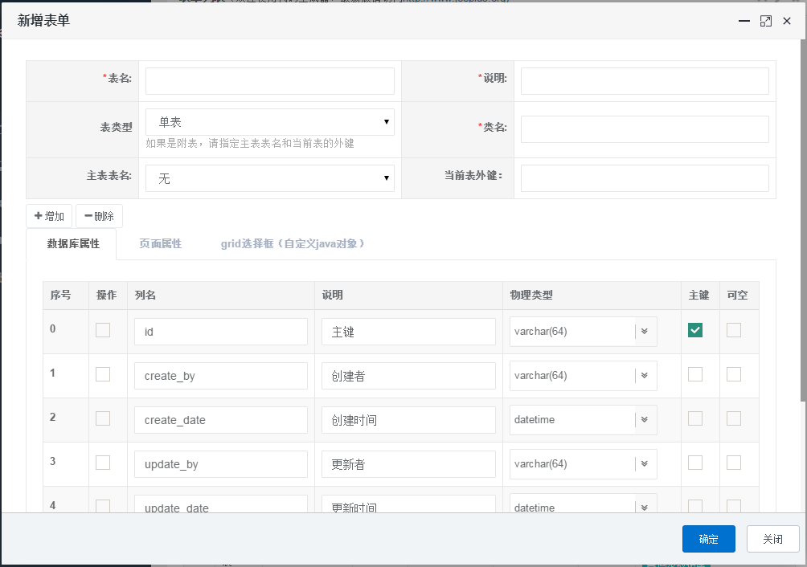

* 表名：物理表表名
* 说明：物理表表描述
* 表类型：单表，主表/附表，数结构表
* 类名：生成表关联的实体类名称
* 主表表名：关联主表的表名，外键：当前表关联主表的主键，如果当前表为附表，需在此指定主表及外键。外键字段需在页面属性中手动设置Java属性名（对象.主键，例如：将userId修改为user.id）
* 列名：数据表定义的字段名称
* 说明：数据表定义的字段注释
* 物理类型：数据表定义字段类型（可以手动修改类型和大小，比如将varchar(64)修改为varchar(128)）
* 主键：是否是主键字段
* 可空：该字段是否可为空
* 排序：可以单击行选中拖拽进行排序（如下图）。特别提醒：拖动排序时，鼠标焦点请不要落在第二列的checkbox上，不然因为事件冲突会导致排序失败。

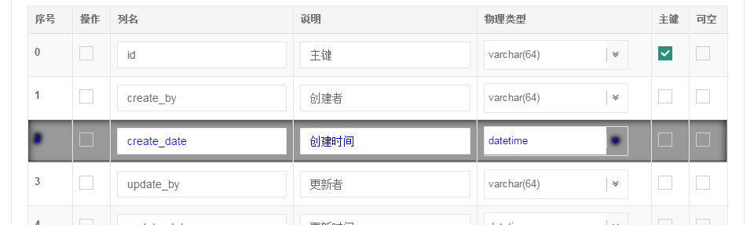

№2页面属性

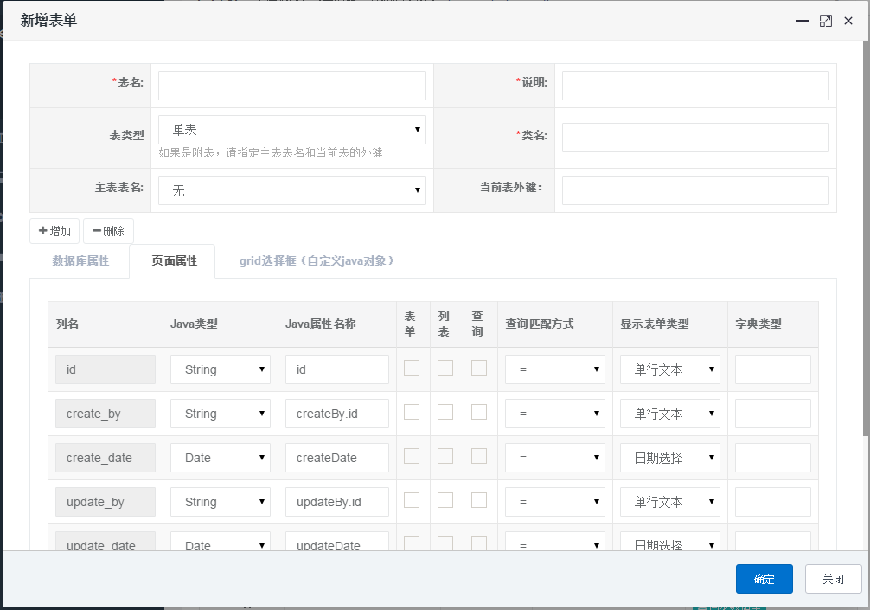

* Java类型：实体对象的属性字段类型
* Java属性名称：实体对象的属性字段（对象名.属性名|属性名2|属性名3，例如：用户user.id|name|loginName，属性名2和属性名3为Join时关联查询的字段）
* 表单：是否包含在弹出框中，如果勾选表示在弹出框显示，该字段对用户是可输入可编辑的。
* 列表：是否是列表查询，如果是则包含在列表页的表格列里。
* 查询：是否是查询字段，如果是则包含在查询页的查询列表里。
* 查询方式：查询字段的查询方式，也就是where后的条件表达式，如：字段1=字段2 AND 字段3>字段4 AND 字段5 !=字段6。
* 显示表单类型：表单中字段生成的样式，如：input，select，treeselect，areatext等等
* 字典类型：如果字段生成方案为：下拉框、复选框、单选框，则该字段必须指定一个字典类型，字典类型为字段管理中的字典类型。

№3 页面校验

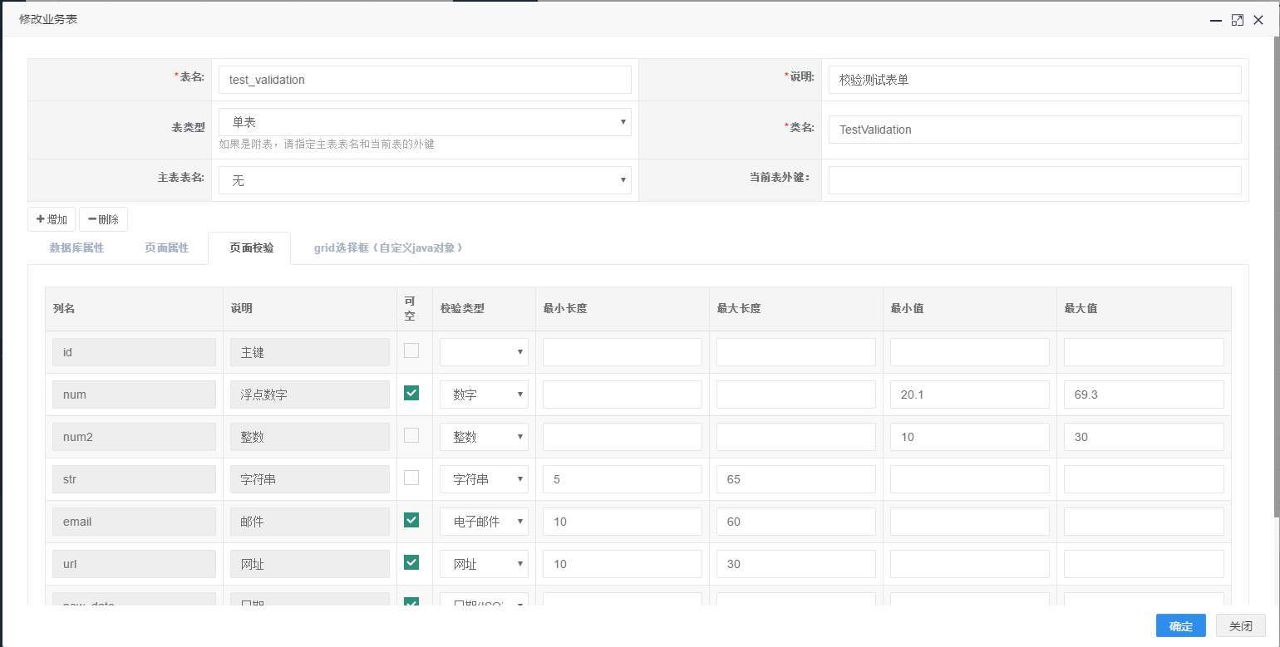

* 校验类型：留空不使用校验。
* 最小长度：允许输入的字符串最小长度。
* 最大长度：允许输入的字符串最大长度。（特别注意：该长度应该比数据库属性中设置的数据物理长度的值要小。）
* 最小值：校验类型为数字时，允许输入的数据最小值。
* 最大值：校验类型为数字时，允许输入的数据最大值。

№4 Grid选择框（自定义java对象）

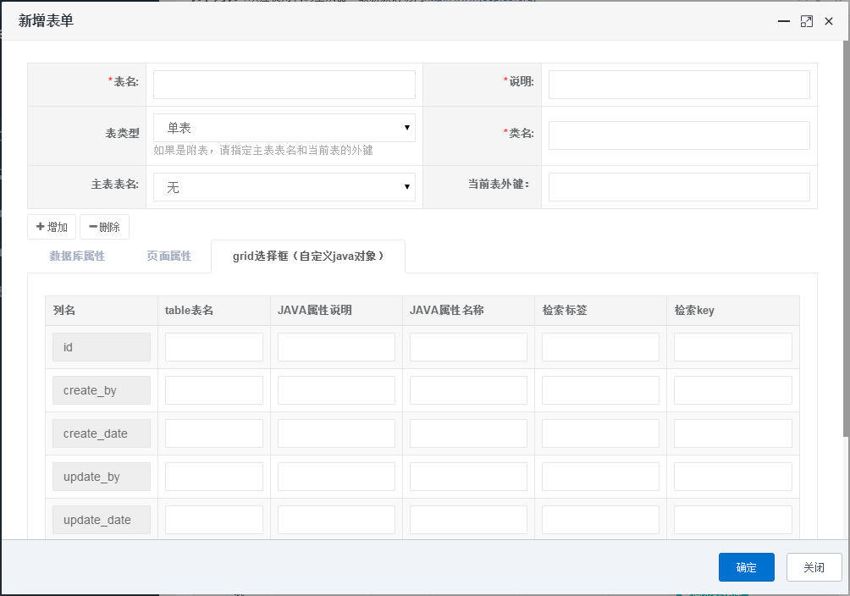

* Table表名：请指定grid选择框对应的数据库表名。
* JAVA属性说明：请指定数据库表字段的说明（例如 ： 商品类型名|备注信息）
* JAVA属性名称：请指定自定义java对象的属性名称，必须和java属性说明一一对应。（例如：name|remarks）
* 检索标签：在弹出的grid选择框中，请指定一个字段当做检索条件，这里是显示的检索文本（例如：商品类型名）
* 检索key:检索key是自定义对象中的java属性，必须和检索标签对应。（例如：name）。

默认必须有的字段：

* id:主键
* create_by:创建者
* create_date:创建时间
* update_by:更新者
* update_date:更新时间
* del_flag: 逻辑删除标记（0显示，1隐藏），对应的dao层方法deleteByLogic，生成的代码中，使用删除方法时，默认都是使用的物理删除delete方法，如果想使用逻辑删除deleteByLogic，请手动修改生成的Controller方法。
* remarks:备注信息.

说明： 创建单表时，推荐使用默认的字段配置。

设置表名，字段名，物理类型名时，请注意符合数据库的规则，生成表单时，对这些字段未做合法性判断（因为存在各种情况，过于复杂）。如果存在非法的字段，同步数据库时会报错，请根据报错信息修改对应字段即可。

# 创建单表示例

## 新增表单

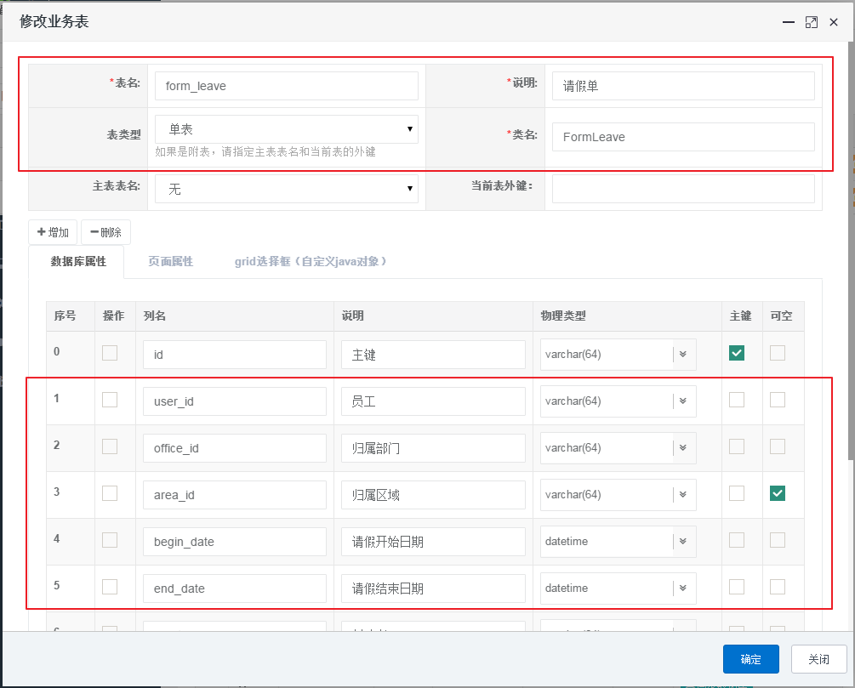

## 设置页面属性

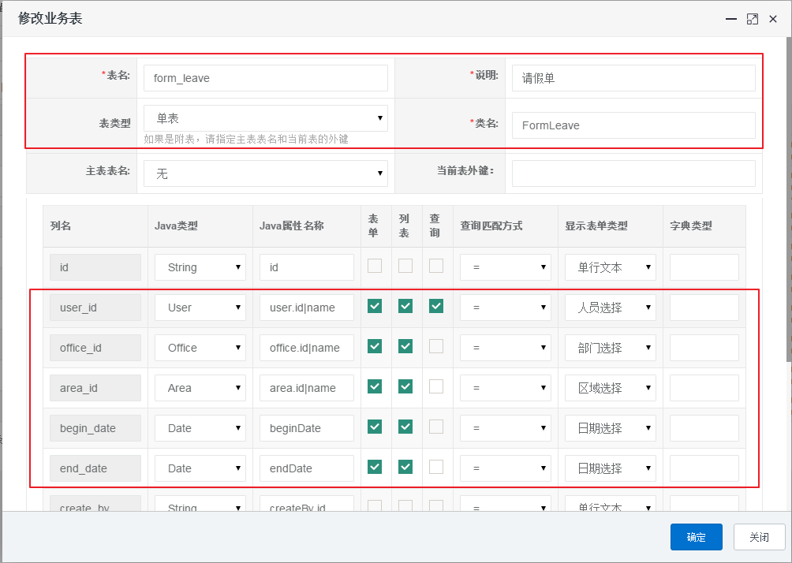

## 同步数据库

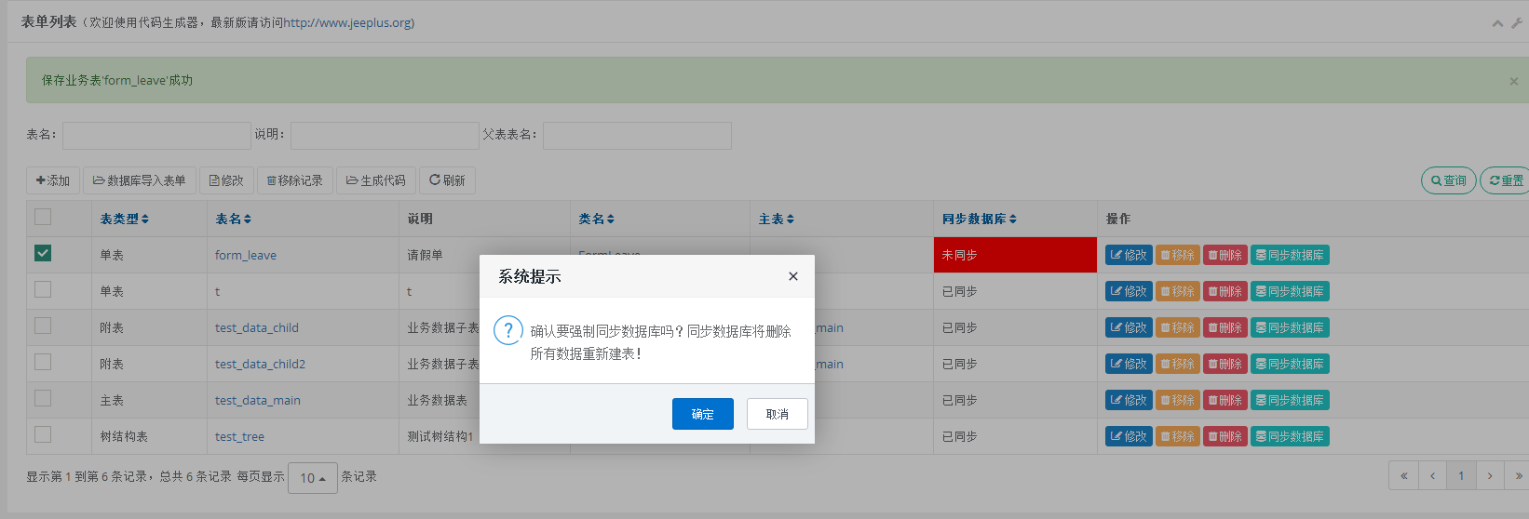

注意同步数据库，会删掉旧的数据库表，然后重新建表。会导致原来的数据全部丢失。

如果你不想重新建表，可以手动修改数据库表，然后移除当前记录，使用【数据库导入表单】功能导入最新的数据库表。

## 生成代码

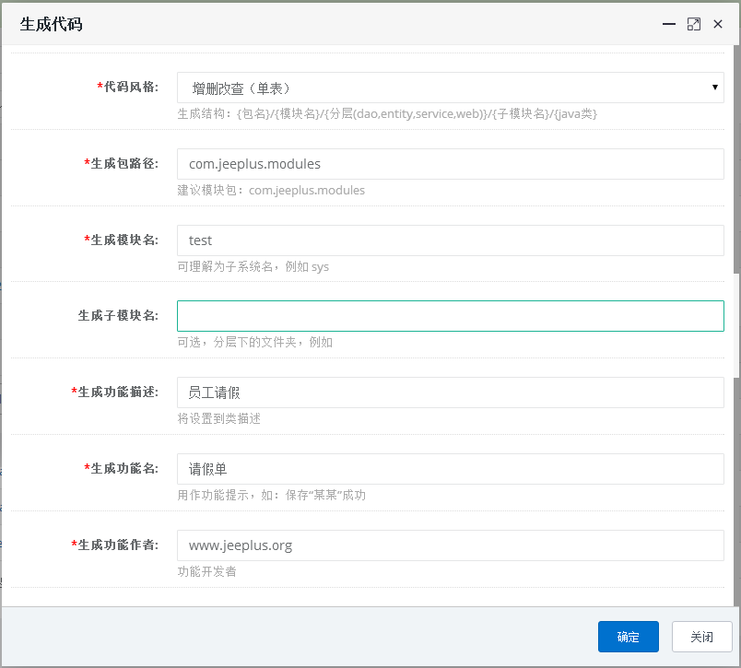

* 代码风格：选择单表。
* 生成包路径：生成哪个包下。
* 生成模块名：生成包下的模块名称，模块名称下进行分层。
* 生成子模块名：分层下的文件夹，可为空。
* 生成功描述：生成到类注释里。
* 生成功能名：生成功能提示，如TAB上、列表上、提示信息等。
* 生成功能作者：开发者姓名

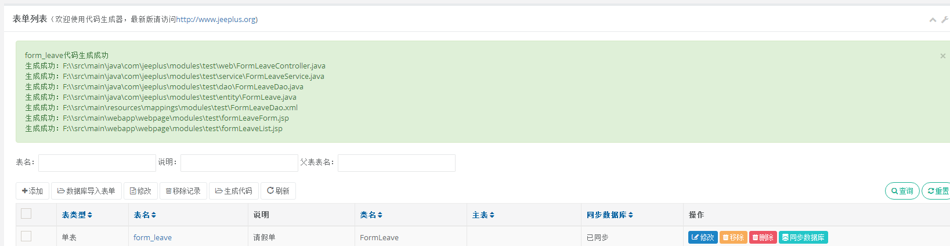

将生成的代码，java文件，mapping文件，jsp文件拷贝到工程对应的目录下，然后重启Eclipse。

## 创建菜单

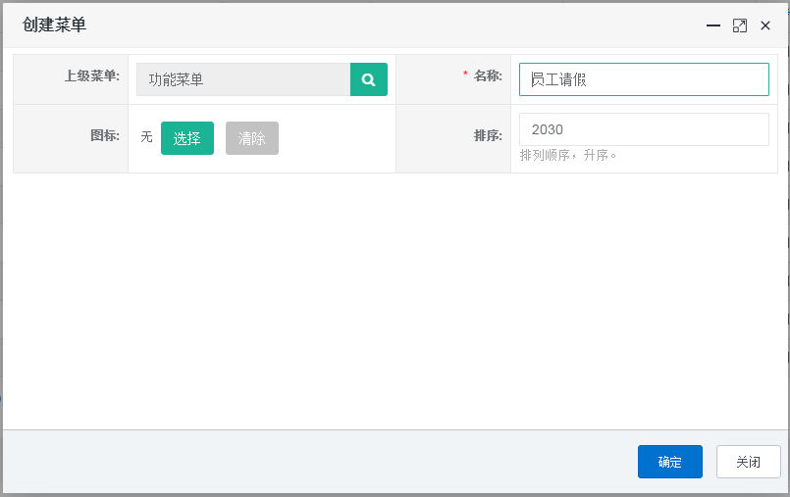

建好的菜单如下图所示：

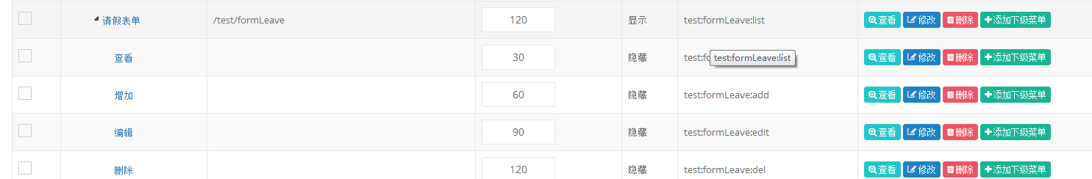

## 进行角色授权

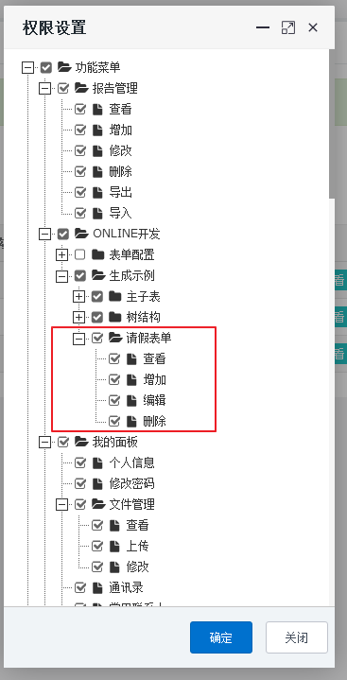

## 生成代码的运行效果

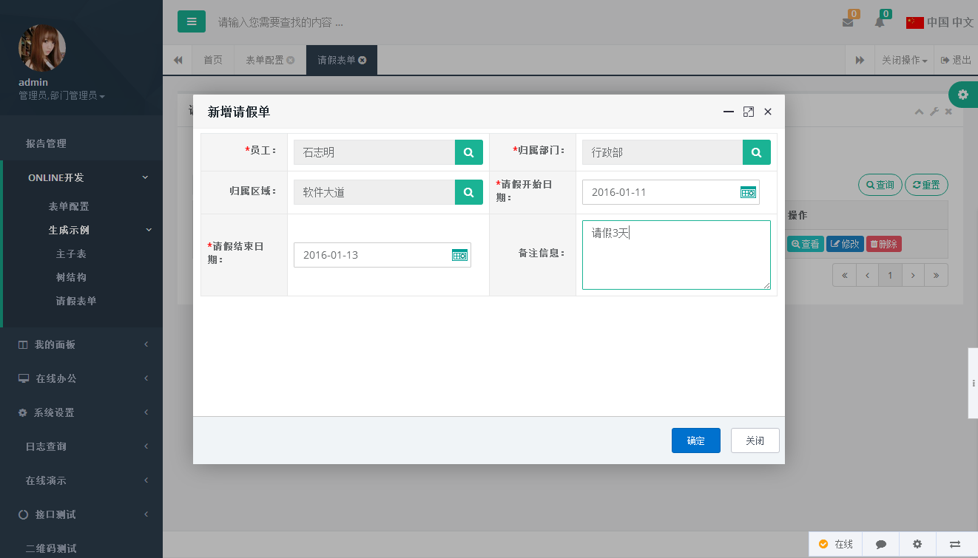

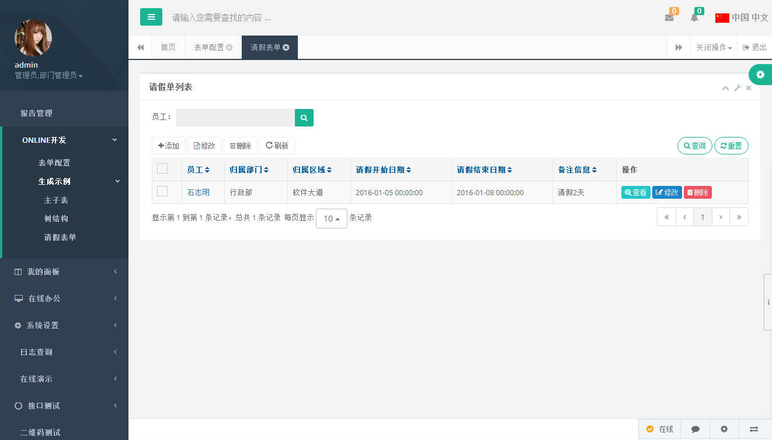

# 一对多 主从表

## 创建主表

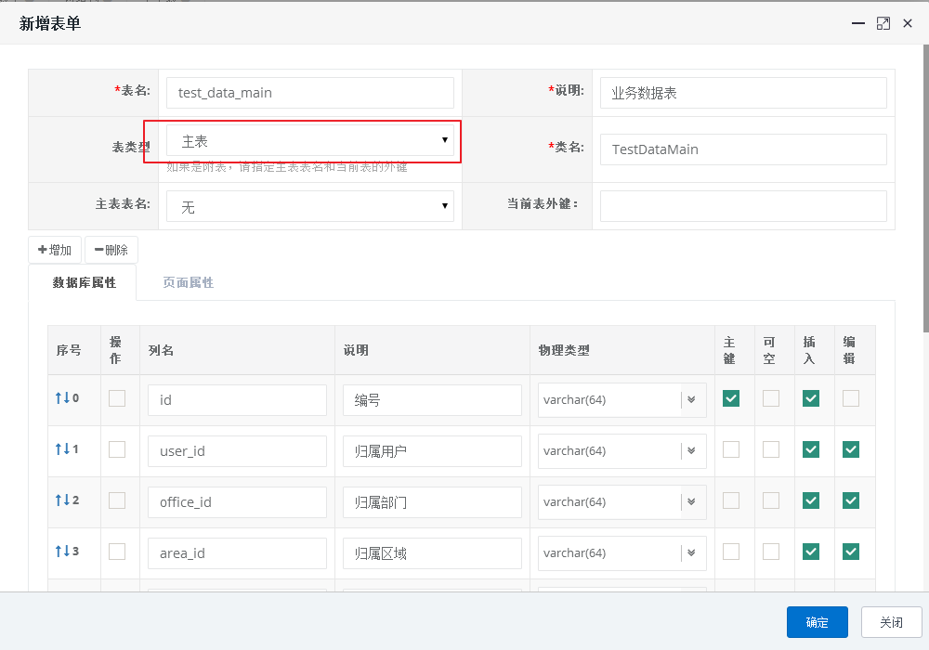

注意表类型：请选择【主表】，其他与创建单表时的方式相同。

## 创建附表

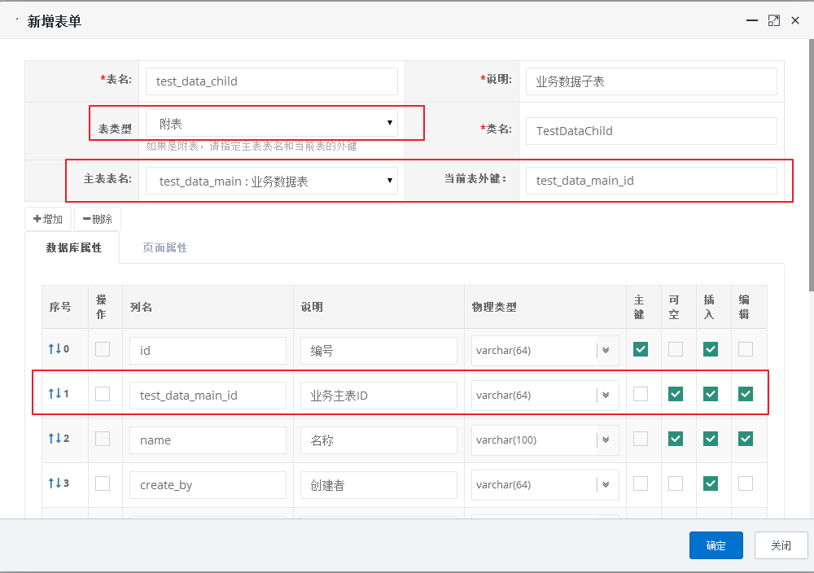

注意创建附表时，表类型请选择【附表】，然后指定主表表名和当前表的外键。其余与创建单表的方式相同。

## 生成代码

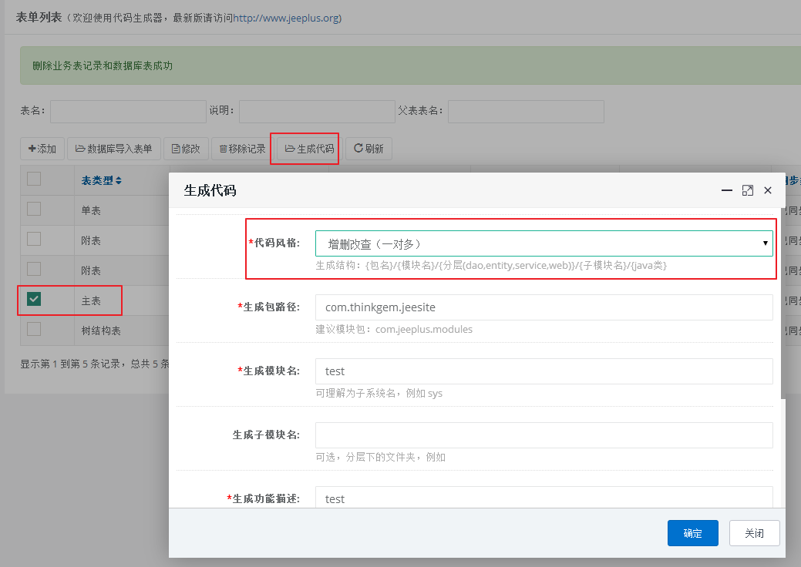

生成代码时，代码风格请选择一对多。

## 运行效果

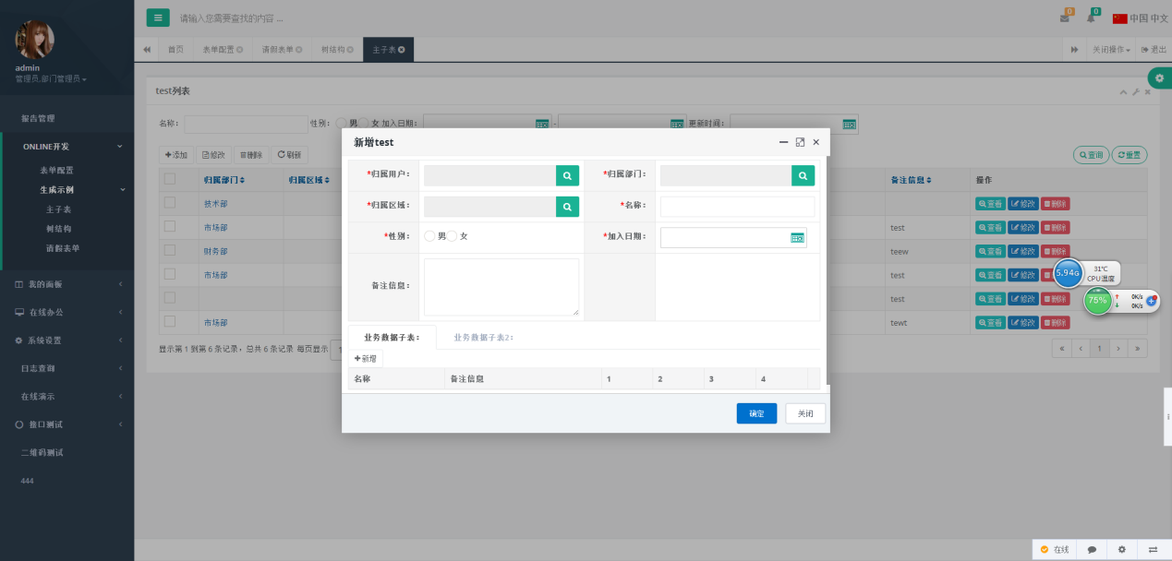

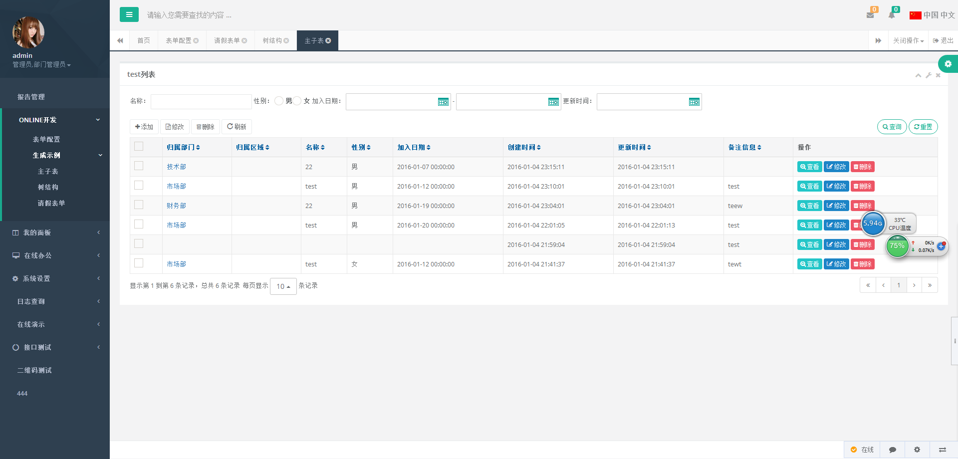

# 树结构表

## 创建表单

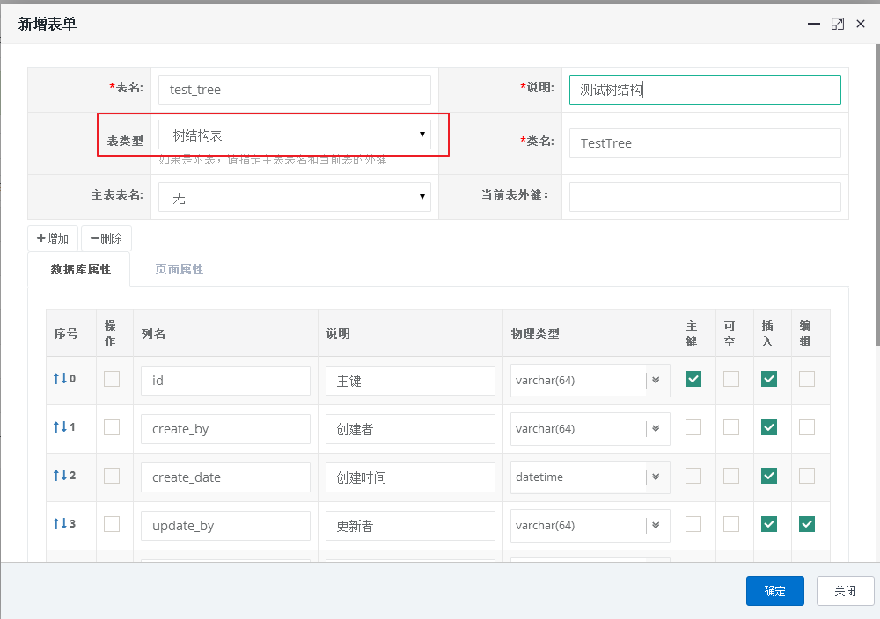

## 新增树必须包含的字段

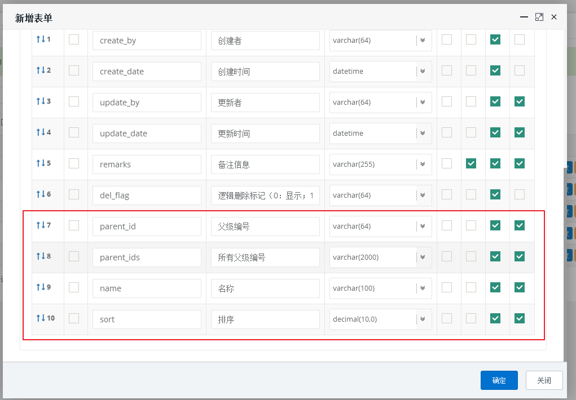

## 生成代码

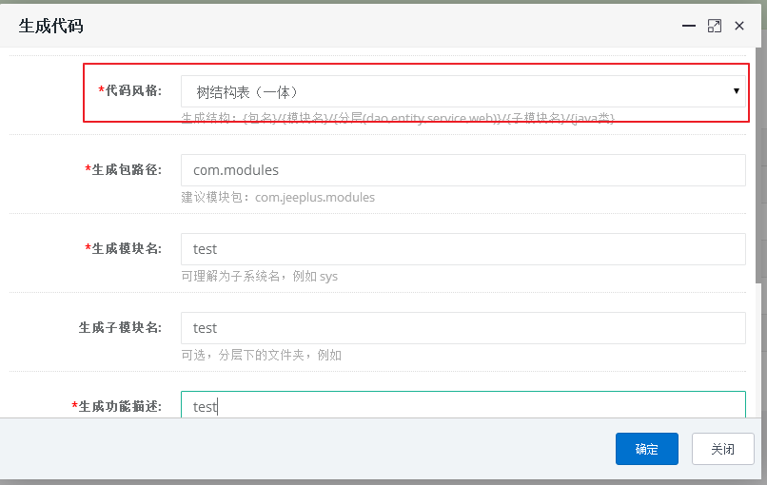

## 运行效果

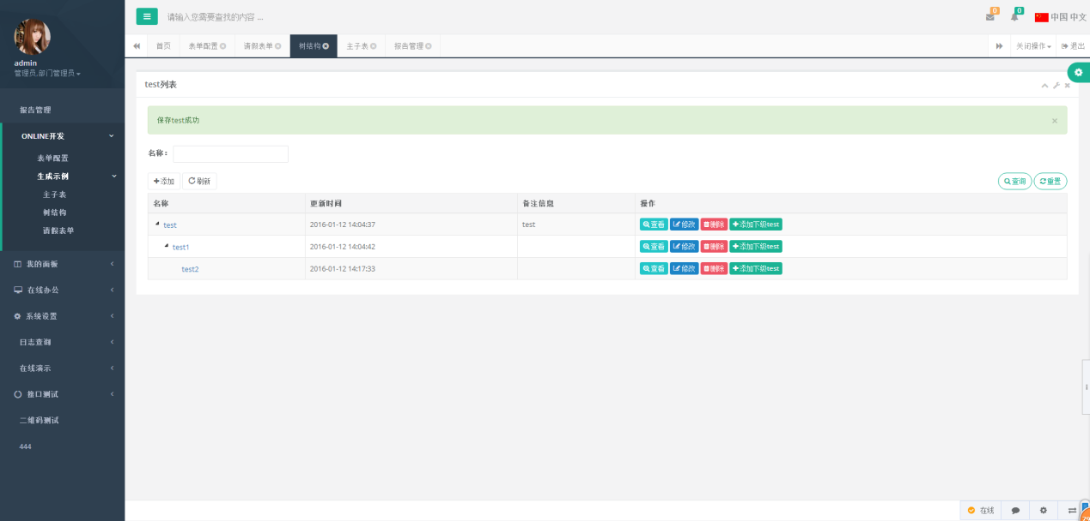

# 创建富文本框

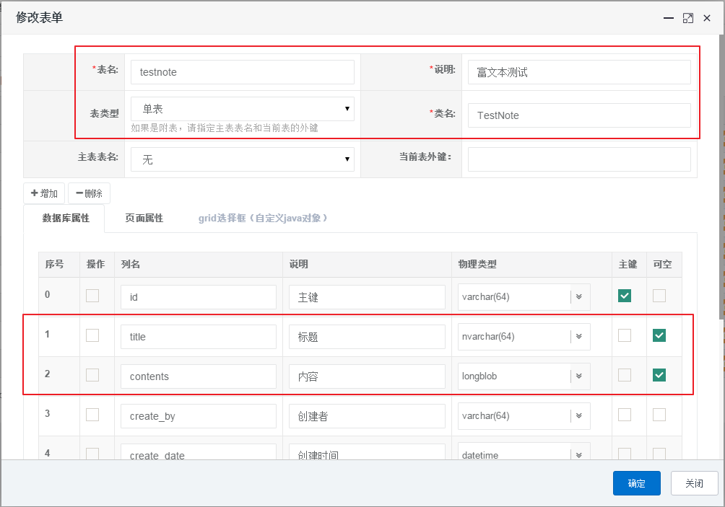

注意：富文本框对应的物理类型为longblob，且列明不能包括下划线(_),例如t_contents这样的命名是不允许的，这是mybatis的bug，如果这样命名了，富文本框中的中文将显示为乱码。

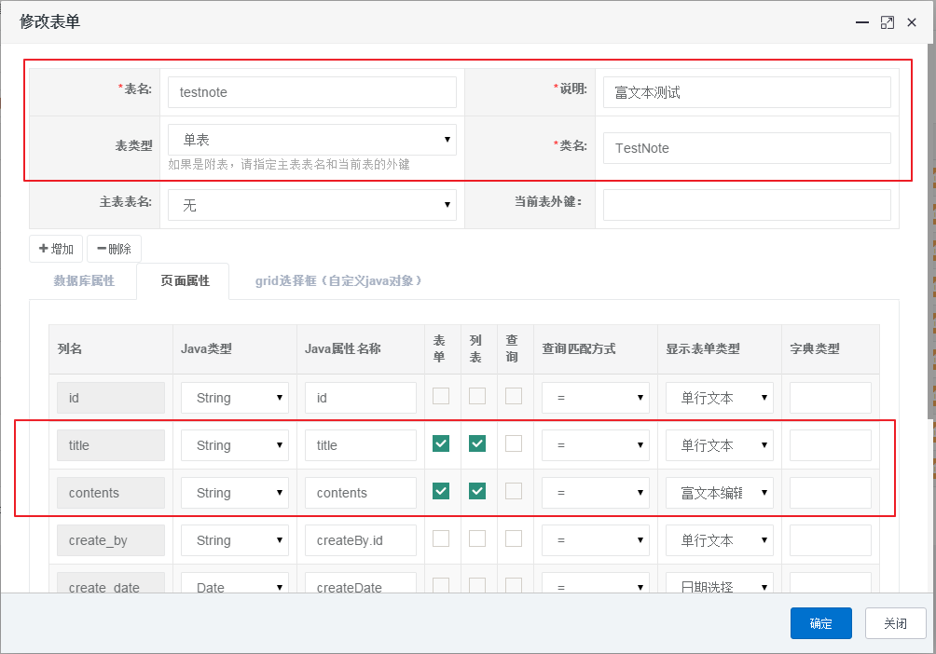

页面属性中请选择富文本编辑器。

运行效果：

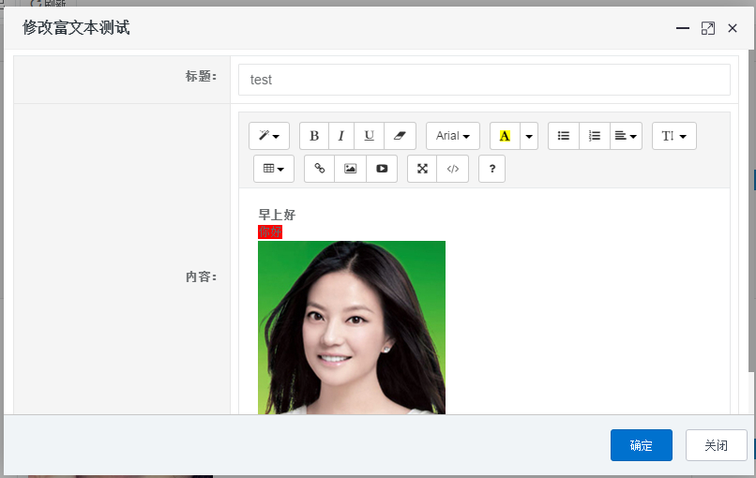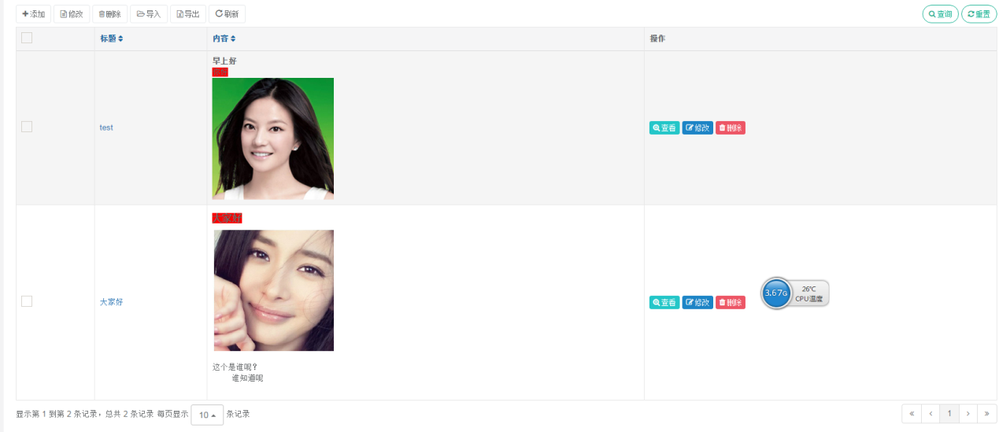

# Gird选择框（自定义java对象）

如果2个list之间有关联关系，其中一个list中的某个字段来自于另一个list，比如学生属于某个班级，商品属于某个类型，这时候需要使用Grid选择框。

首先创建一个单表（商品类型），如下所示：

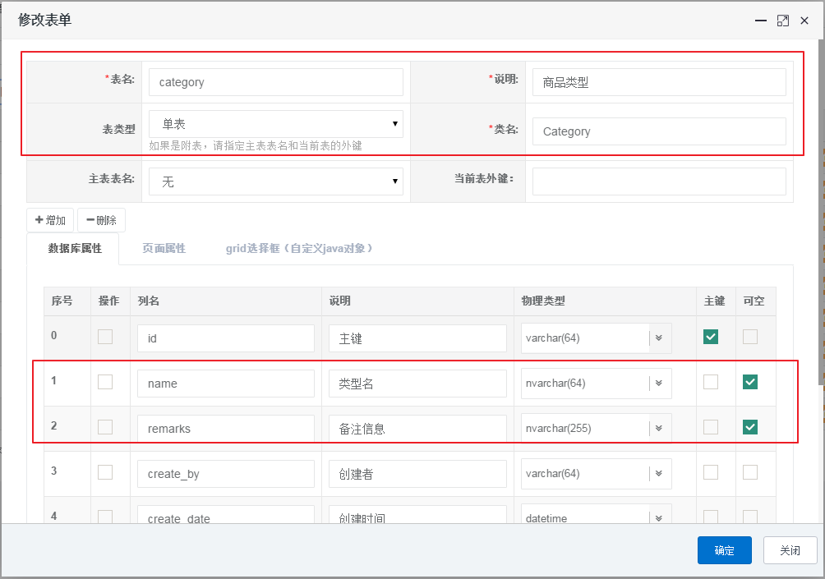

List页面效果

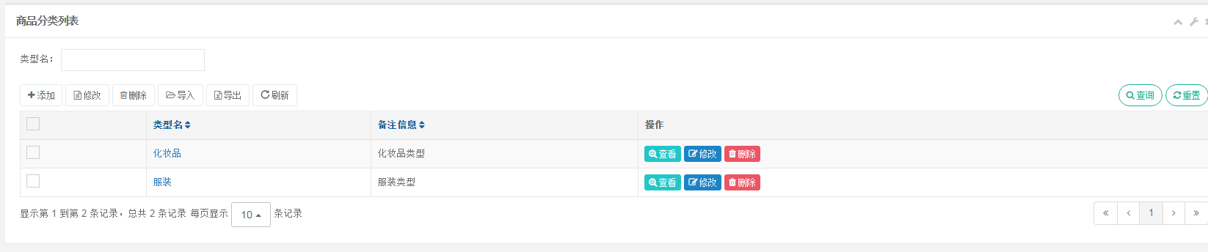

创建商品表， 关联商品类型。

设置数据库属性

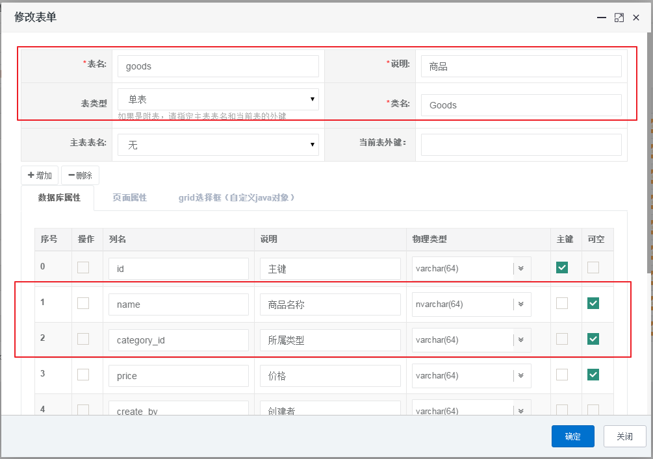

设置页面属性

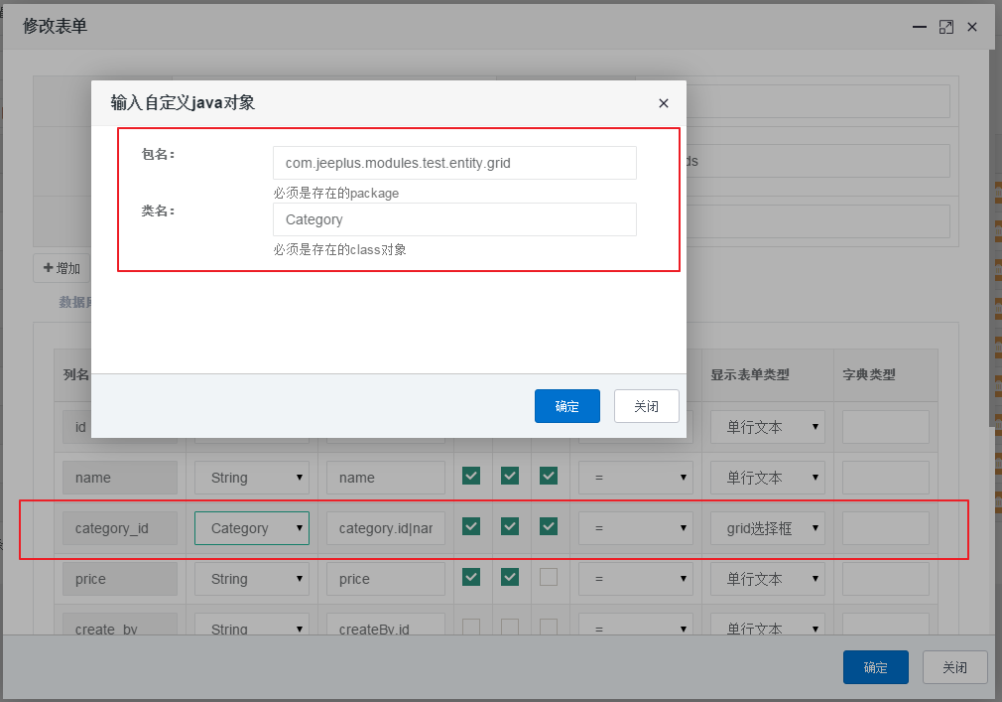

Java类型：输入自定义的商品类型对象，显示表单类型选择（grid选择框）。

Java属性名称：xx.id|name (自定义对象.id|name).

设置grid选择框（自定义java对象）页面

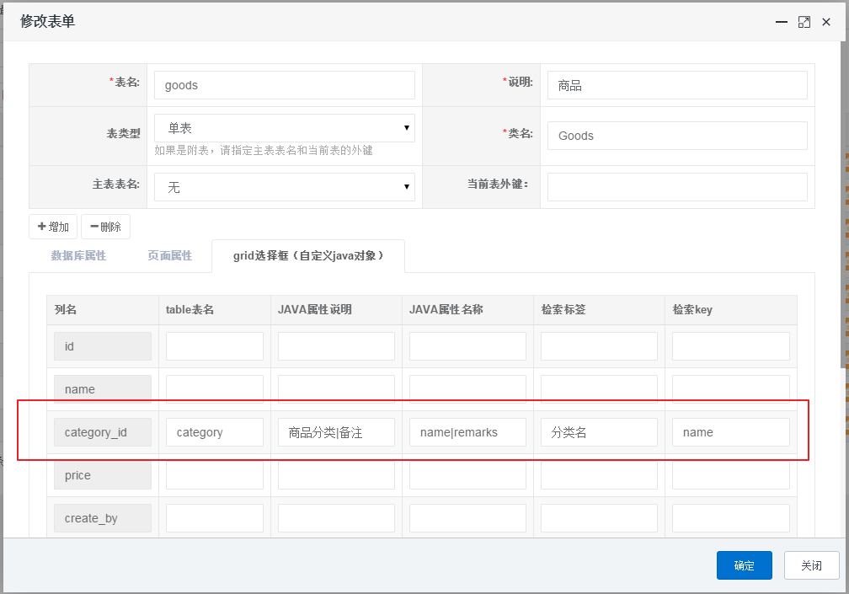

Table表名：自定义java对象对应的物理表名。

JAVA属性说明：grid选择框中显示的table的表头（例如商品分类，备注）

JAVA属性名称：自定义java对象中的属性，作为列表值显示在gird选择框中。

检索标签：gird选择框中搜索标签。

检索key：自定义java对象中的属性，作为检索key。（例如name）。

运行效果。

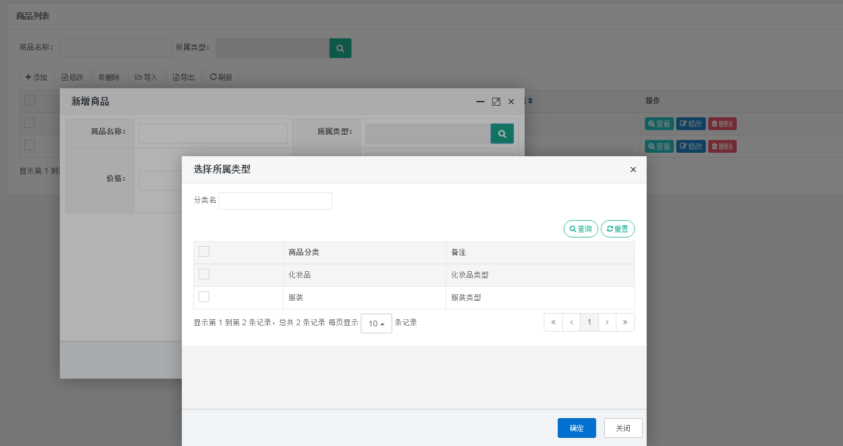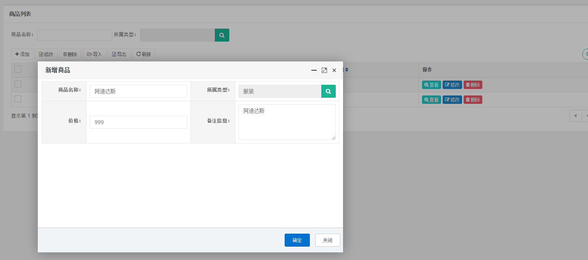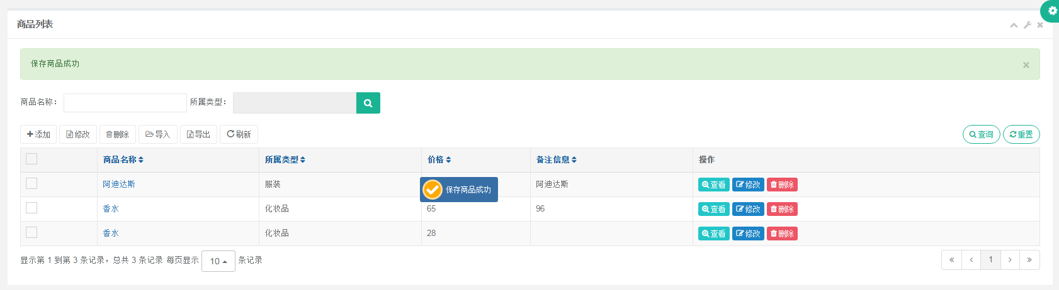

# 数据库导入表单

可以从数据库表中导入已存在的数据库表，然后生成增删查改代码，如下图所示。

